Муниципальное бюджетное общеобразовательное учреждение
«Гимназия № 1»

Творческий проект
Мои дизайнерские решения

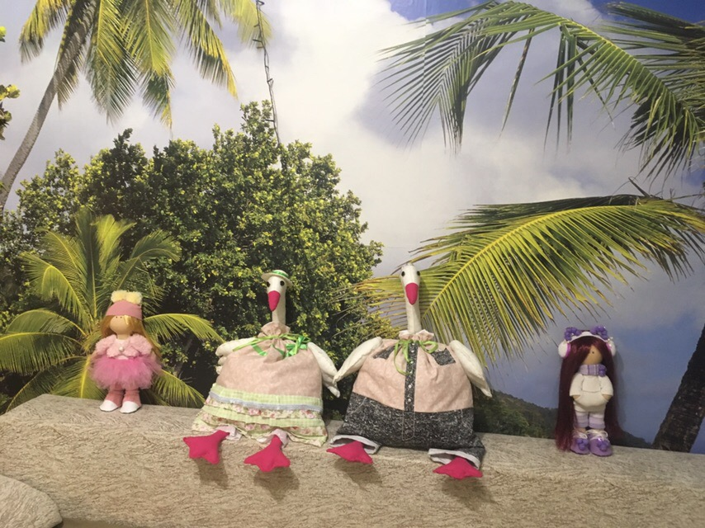

Выполнила:
ученица 9 А класса
Махина Елизавета Александровна
Руководитель:
Швецова Ольга Дмитриевна

г. Липецк
2018 год
Содержание
- Введение творческого проекта
  - Осознание потребности. Анализ возможных идей………………..……..3
  - Цель и задачи проекта………………………………………………..…….5
  - Актуальность и обоснование выбора темы проекта………………..……6
  - Анализ предстоящей деятельности………………………………….……8
- Основная часть
  - Исследовательская часть…...……………………………….………….….9
    - История происхождения интерьерных игрушек ………………..……….9
    - Анализ прототипов и выбор оптимального варианта………….….……13
    - Обоснование выбора материалов ...……………………………………..16
    - Выбор технологии изготовления...………………………………..….….18
    - Выбор оборудования, инструментов и приспособлений…….………...20
    - Организация рабочего места. Охрана труда…...………………………..22
    - Экономический, экологический и эстетический анализ будущего изделия………………………………………………...………………….………24
  - Технологическая часть………………………………………………………..25
    - Подготовка выкройки…………………………………………….………25
    - Подготовка ткани к раскрою……………………………………………..26
    - Технологическая карта изготовления……………………………………27
- Заключительная часть
  - Экономический анализ проекта………………………………………….32
  - Экологический анализ проекта…………………………………………..34
  - Описание конечного результата…………………………………………35
  - Реклама…………………………………………………………………….36
  - Самооценка творческого проекта………………………………………..37
  - Оценка творческого проекта……………………………………………..38
- Список литературы и Интернет-ресурсов……………………………40
- Введение творческого проекта
  - Осознание потребности
Я живу с родителями в просторной уютной квартире, где у каждого есть свой уголок, своё личное пространство. У меня есть своя комната, в которой есть все необходимое: спальное место, телевизор, рабочее место, зона отдыха, туалетный столик и, конечно, зона хранения вещей — просторный и удобный шкаф. Казалось бы, всё есть, но чего-то не хватает для полного комфорта?
В ней, на мой взгляд, не хватает какой-то «живой нотки», чего-то такого, чтобы подчеркнуло индивидуальность хозяйки, рассказала бы о её характере, увлечениях. В связи с этим у меня возникла потребность: как украсить комнату, не прибегая к значительным финансовым затратам, какие элементы необходимо внести в интерьер комнаты, чтобы они не только сделали комнату более яркой, «живой», но и отражали мой внутренний мир.

Анализ возможных идей

Большую роль в формировании интерьера играют аксессуары. Маленькие стильные вещички, типа статуэток, а также композиции из сухих цветов, картины, вазы, зеркала, оригинальные раритетные предметы, непременно, вносят в атмосферу интересные нотки. По мнению дизайнеров, существует несколько способов украшения интерьера:
- Один из самых простых и экономных способов украсить комнату –диванные подушки. Они могут вписываться в основную цветовую гамму помещения или вступать в контраст с ним.
- Композиции из цветов - фитодизайн. Цель фитодизайна – это и украшение комнаты, и улучшение воздуха и микроклимата в помещении. Близость к природе создает особый ни с чем несравнимый уют. Зеленый цвет радует глаз, он создаёт в комнате неповторимую атмосферу тепла и умиротворения.
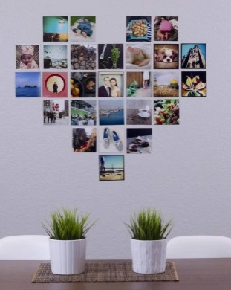
- Украсить комнату можно, правильно подобрав освещение. Современные дизайнеры советуют использовать для создания интерьера как можно больше света.
- Удачным украшением для комнаты могут стать – картины, панно, фотографии. От фото, на которых запечатлены радостные мгновения из нашей жизни, по мнению специалистов, исходит положительная энергия.
- Интерьерные игрушки - это настоящий бриллиант в доме, который может создать уют, настроение и атмосферу, а кроме того подчеркнуть индивидуальность его владельца.

Вывод:
Проанализировав все возможные идеи, я решила остановить свой выбор на последнем варианте. Некоторые люди думают, что игрушки - это занятие для маленьких детей, но они очень ошибаются. Игрушки позволяют человеку любого возраста окунуться в интересный, загадочный мир, мир добра, любви, фантазий, они становятся полноправными жильцами наших домов.
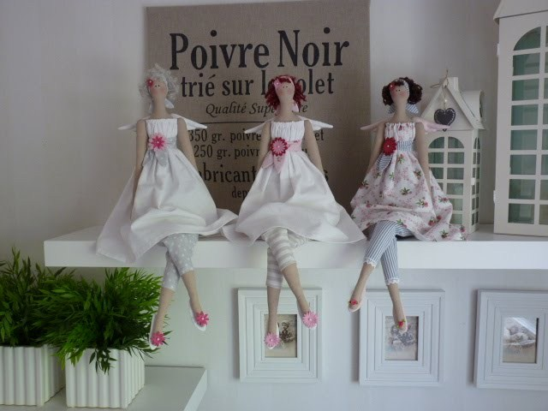
  - Цель и задачи проекта

Цель: изготовить игрушки для украшения интерьера комнаты.
Задачи:
- Познакомиться с историей происхождения интерьерных кукол.
- Познакомиться с видами кукол, особенностями их выполнения.
- Совершенствовать свои навыки работы с материалами, швейной машиной.
- Формировать эстетический вкус, способность самостоятельно решать творческие задачи, принимать обоснованные решения, применять приобретенные навыки, умения и знания в повседневной жизни.
- Оценить свои возможности в проектной деятельности.
- Познакомиться с элементами предпринимательства.
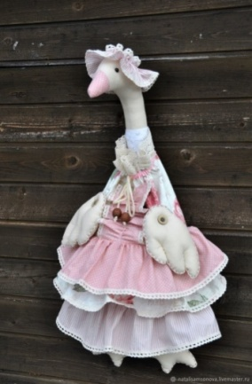
- Изготовить игрушки для интерьера.
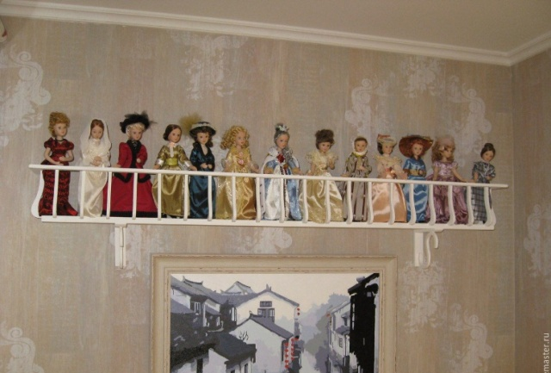
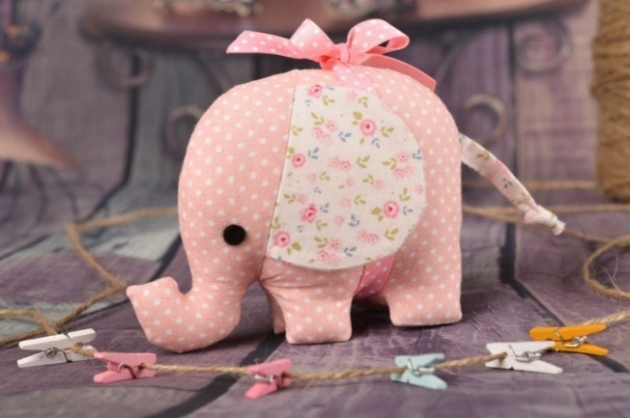
1.3 Актуальность выбора темы проекта

Не секрет, что человеку нравится все красивое и приятное глазу. Чем больше таких мелочей собирается вокруг, тем больше счастья, уюта и теплой атмосферы он ощущает в своем домашнем пространстве. В наши дни появились огромные возможности для создания неповторимого интерьера. Кроме дизайнерской отделки, декора и мебели в определенном стиле, дом может украсить и оживить интерьерная игрушка.
Мода на оформление интерьеров игрушками возникла не так давно, но появляется все больше желающих видеть их в своем доме, радоваться им, любить их. Несмотря на, казалось бы, малую масштабность, они могут стать доминирующим интерьерным акцентом, яркой характерной деталью.
Интерьерные игрушки — это одно из самых востребованных декораторских направлений в оформлении интерьера, они стали признаком престижа, хорошего вкуса и тона. Кто-то сказал, что богатство человека определяется не наличием у него необходимых вещей, а тем, сколько у него вещей ненужных. К таким «ненужным вещам» и относятся интерьерные игрушки.
Может возникнуть интересный вопрос: «А зачем, собственно говоря, заморачиваться? Повесил любую игрушку на стену — вот тебе и интерьерная игрушка». Так — да не так. Интерьерная игрушка отличается рядом особенностей, которые делают её действительно интерьерной:
- Создается не для игры, а для украшения пространства, а это значит, настроение подбирается соответствующее, и игрушка будет на своём месте.
- Особое внимание в процессе создания уделяется эстетической стороне, которая достигается качеством её изготовления, а также благодаря использованию более дорогих материалов, чем, если бы это делалась обычная игрушка.
- Интерьерная игрушка отличается собственным стилем, большое внимание уделяется к деталям. В отличие от Барби, у неё минимумом деталей и максимумом гармонии, поэтому она не пугает гостей, а служит украшением дома. В ней ценится не только внешний вид, но и характер.
- Может подчеркивать дизайнерские решения.
- Является декоративной и авторской (выполняется в единственном экземпляре), отражает настроение дома и его хозяина.
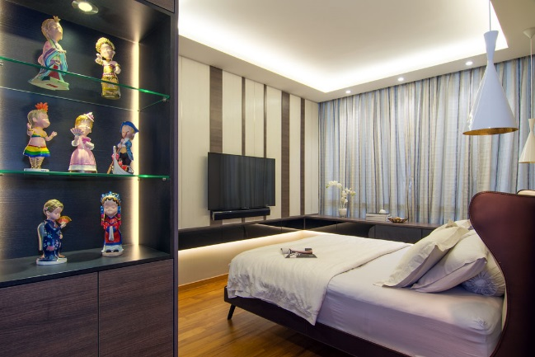
Интерьерная кукла прекрасно приживается не только в детских комнатах, но и гостиных, прихожих, спальнях, при выходе из дома, и даже на кухне, на открытых полках с многочисленными банками и склянками. Они замечательно вписываются в интерьер библиотеки или кабинета, внося одухотворенность и особый колорит в холодную функциональность этих помещений. Эти куклы обладают своей особой энергетикой, устанавливают невидимую связь с хозяевами и меняют пространство вокруг себя¹.
Сейчас декоративные куклы можно встретить не только в жилых помещениях, но и в кафе, барах, ресторанах и иных общественных местах, так как с её помощью можно умело подчеркнуть интерьер заведения, продемонстрировать отменный вкус, индивидуальность владельца что, несомненно, привлечет внимание посетителей.
Куклы дарят нам хорошее настроение и приносят удачу. Ведь в каждой из них есть душа, позитивная энергия и … немного волшебства.

  - Анализ предстоящей деятельности
Интерьерные
куклы
Технология изготовления
Экологический анализ
История
куклы
Осознание потребности
Самооценка проекта
Экономический анализ
Выбор
инструментов
Выбор
материалов
Выбор
технологии
- Основная часть
  - Исследовательская часть
2.1.1 История происхождения интерьерных игрушек
Первые упоминания об игрушках можно встретить в книгах античного мира. Также игрушки изображали на сосудах и фресках. Но самые лучшие свидетельства – это сами игрушки, найденные археологами.
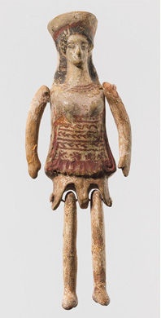
Игрушки Древнего Египта датируются серединой III тысячелетия до н. э.. Это были миниатюрные фигурки кошек, собак, коров, тигров, выполненные из дерева. Древние мастера изображали животных с большим знанием дела. В Древнем Египте впервые встречаются игрушки с проволочным механизмом движения, благодаря которому, например, крокодил мог открывать пасть.
Много детских игрушек археологи нашли в Италии при раскопках Помпеи, которая была уничтожена извержением Везувия в 79 году. Среди них много было погремушек - трещоток. Одни были в виде небольшого диска на рукоятке, к которому крепились бубенчики, а другие – пустотелые фигурки утки, лошади и свиньи, внутри которой перекатывались шарики.
В Древней Греции и Древнем Риме новорожденным дарили погремушки и трещотки. Считалось, что трещотки отпугивают злых духов. Матери и няньки укладывали детей спать, стуча погремушками по краю колыбели.
Множество игрушек, изображавших мамонта, носорога, медведя, было найдено на территории Сибири. Они были выполнены из бивня мамонта и мягкого камня за 35 - 12 тыс. лет до н. э. Такие же игрушки были найдены и на территории современной Украины и других государств. Поражает мастерство скульпторов каменного века, создавших максимально приближенные к оригиналу фигурки человека, птицы, животных. На территории Новгорода найдено большое количество игрушек из дерева.
Куклы тоже ведут свое летоисчисление из глубокой древности. Самые древние куклы из Египта. Они насчитывают около 4 тысяч лет. Куклы были найдены самые разнообразные: грубые чурбаны без рук и без ног, с руками и ногами из тонких палочек. Попадались детально проработанные куклы. Волосы делали из деревянных или нитяных бус. Куклы использовались в обрядах и служили символами культа.
Девушки Древней Греции и Рима хранили кукол до замужества, а после приносили их в дар богине Афродите и Венере. Но присутствовали и игровые куклы. В основном, их делали подвижными из глины и дерева. В то время уже существовали куклы - марионетки.
В XIII -XIV в. в. производство кукол сосредоточилось в руках мастеров-кукольников, которых называли коропластами. В конце XV в. кукол стали одевать.
В 1619 г. в Нюрнберге начинается производство гипсовых кукол. Такие куклы были очень хрупкими, но, зато, учитывая скромную стоимость исходного материала, получались дешёвыми.
И это же время в Париже кукольники образовали отдельный цех и стали изготавливать дорогие деревянные куклы, обряженные в драгоценные одежды.
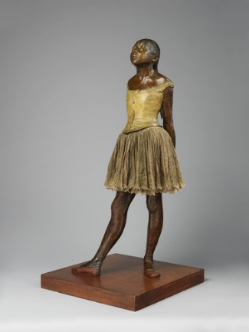
В XVI столетии в Европе появляются восковые куклы, они не относились к числу массовых изделий. Над каждой куклой работало до 70 человек.
Позже появились автоматические куклы. Они не являлись детскими игрушками и служили утехой для взрослых.
Интерьерные игрушки вошли в нашу жизнь на самом деле совсем недавно. Даже современное название "игрушки" возникло только после 1523 года во Франции. В 1881 году на выставке импрессионистов в Париже широкой публике впервые была представлена статуэтка из воска, созданная не для утилитарных целей, а «для красоты». Маленькая танцовщица Дега была изящна и красива в настоящем тряпичном облачении.
На заре XVIII столетия в Германии был раскрыт секрет получения фарфора. Начали изготовлять фарфоровые куклы.
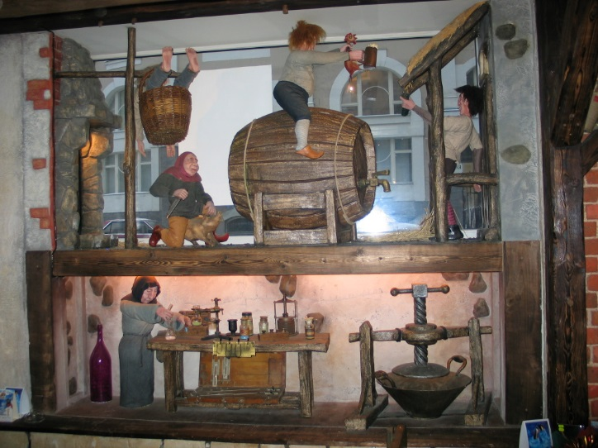
В середине XIX века, наряду с промышленным подъемом и экономическим расцветом в Европе, проснулся особый интерес к духовным потребностям ребенка и связи их с экономикой. Начинают открываться фабрики по изготовлению игрушек и, в частности, кукол. В наши дни промышленное производство кукол достигло неимоверного развития. Кукла стала неотъемлемой частью нашей повседневной жизни, неким напоминанием о детстве или просто красивым аксессуаром, предметом интерьера. Куклы встречают нас в театре, в магазине, они смотрят на нас с экранов телевизоров или становятся частью рекламных акций.
Двадцатый век - век новых технологий и синтеза искусств. Смешение жанров порождало новые направления и виды художественной деятельности. В результате этого приблизительно в середине ХХ века появился новый вид искусства - авторская кукла. В отличие от театральной куклы, кукольной анимации, от детских кукол для "игры", эти произведения созданы исключительно для созерцания и порой поражают своей неигрушечной глубиной. К настоящему времени этот вид искусства полностью сформировался, обрел собственные направления и течения, имеет своих классиков и авангардистов³.

Сейчас в нашей стране наблюдается колоссальный подъем кукольного искусства, так как кукла попала в поле интересов профессиональных художников. Никто уже не удивляется авторским куклам, украшающим современные интерьеры. Как правило, их изготавливают в единственном экземпляре, или небольшими партиями.
Человек, создавший свою куклу, вдохнувший в нее жизнь и душу, приобретает прекрасное увлечение, кроме того, кукла требует все больше новых знаний, навыков, расписывать, делать парики и многое другое.
Несмотря на обилие кукольной продукции в наши дни в магазинах на все вкусы и запросы, самой дорогой и любимой, оберегаемой и хранимой дома становится та кукла, которую сшил сам.
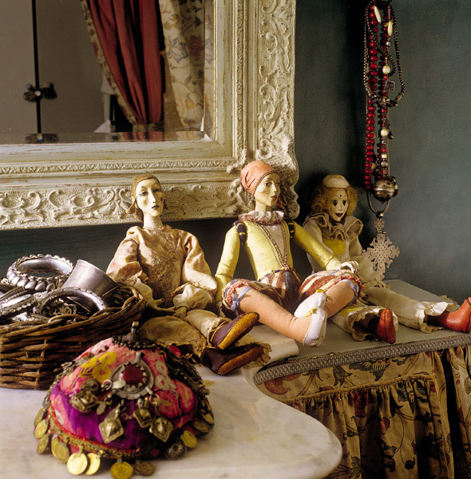
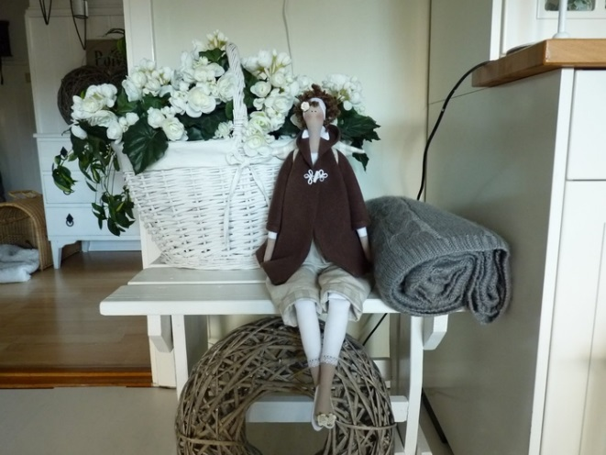

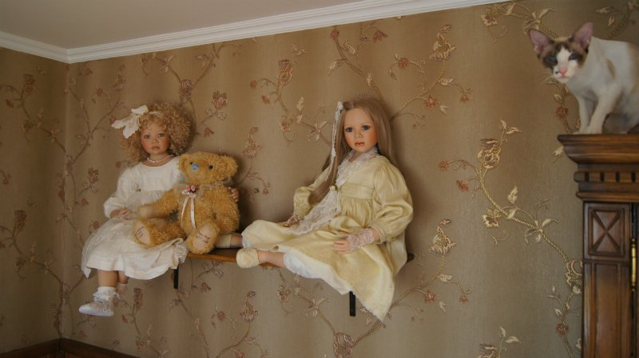
    - Анализ прототипов и выбор оптимального варианта

Текстильная игрушка легко может оживить любой интерьер, стать праздничным или ежедневным декором в доме. В интерьере для фигурки можно отвести место на полке, на диване, сундучке или декоративном стуле. Игрушка, которая изготавливаются на основе гибкого каркаса, становится дополнительным элементом игры в каждой декорированной комнате – она может сидеть, стоять, изменять положения рук, ног, тела, наклон головы.
Каждая игрушка уникальна по своему, так как создается своими руками в единственном экземпляре, с любовью и фантазией, наделена особым стилем и особой магией.
Сегодня кукла ручной работы может быть выполнена из тонкого фарфора, сшита из текстиля, либо связана с применением крючка или спиц.
Интерьерная игрушка может быть представлена:
Куклы Тильды
Это особенная интерьерная тряпичная кукла. На первый взгляд все Тильды разные, но приглядевшись, можно увидеть сходство во всех этих игрушках – характерный румянец, техника изготовления, «недосказанность» черт лица.
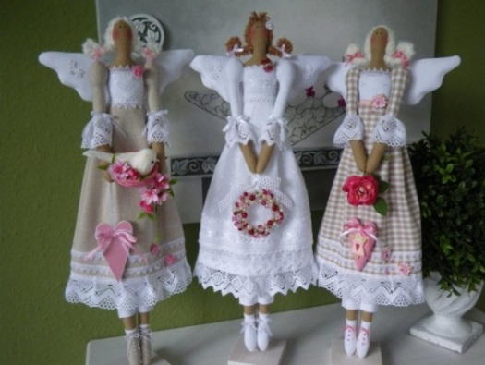
Эти куклы имеют своеобразный вид: сшиты целиком из ткани, имеют достаточно простой покрой и символические черты лица (только намеченный нос, глазки—точечки), длинные руки и ноги.
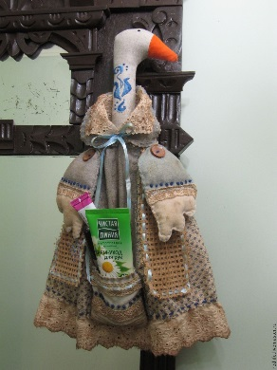
Текстильная кукла-пакетница
Это особенные интерьерные игрушки, у которых тело – это так называемый пакет, развязав который, можно туда что-либо положить. Они могут стать не просто стильным украшением интерьера, но и стать незаменимым удобным органайзером, в который можно положить разные вещи.
Куклы Снежки (Большеножки)
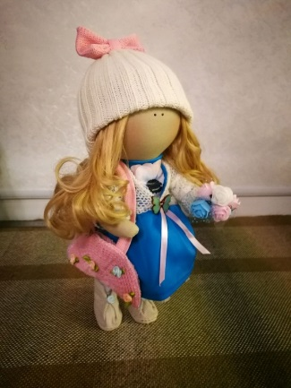
Куклы Снежки – очаровательные малышки, которые могут быть полностью сшиты из ткани, а могут быть связанными крючком. Но у них есть одна общая особенность, которая заключается в том, что у них отсутствуют черты лица, у них есть только маленькие, близко посаженные глазки, а также непропорциональные по сравнение с телом ножки, отсюда и идет другое название – Большеножки. Взглянув на них, никто не сможет пройти мимо, не полюбовавшись их красотой.
Куклы из полимерной глины
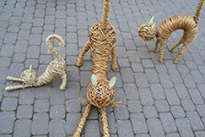
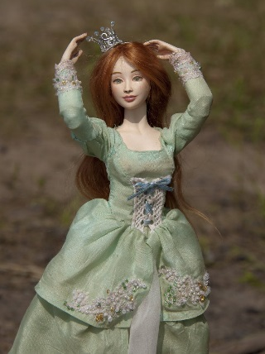
Еще одна удивительная техника, помогающая создавать интерьерных кукол своими руками – лепка из полимерной глины. Этот чудесный материал позволяет создавать небольшие скульптуры, выглядящие настолько натурально, что кажется будто маленькие куколки вот-вот оживут. Лучше всего смотрятся куклы, изготовленные в виде ангелов и малышей, но простор фантазии автора ничем не ограничивается. Существуют глиняные феи, принцессы, даже куклы, выполненные по фотографии своего будущего хозяина. Из полимерной глины можно сделать как неподвижные статуэтки, так и шарнирных кукол, способных сгибать руки или ноги⁴.

Игрушки из папье-маше
Игрушки, украшающие интерьер и обстановку дома, могут быть выполнены из обычных газетных листов.
Техника плетения предметов из газетных трубочек до недавнего времени практически была неизвестна в нашей стране. Но в последнее время получила широкую популярность и признание. К тому же, газетный материал – это то, что каждодневно мы выбрасываем. Удивительные персонажи создают авторы, используя газетные трубочки. Образы таких персонажей чаще получаются весёлыми и необыкновенным. На первый взгляд, выглядит, будто игрушка создана с непомерной легкостью. Однако газетоплетение является очень сложным процессом. Это кропотливая работа. На создание такой игрушки в среднем уходит не меньше десяти дней
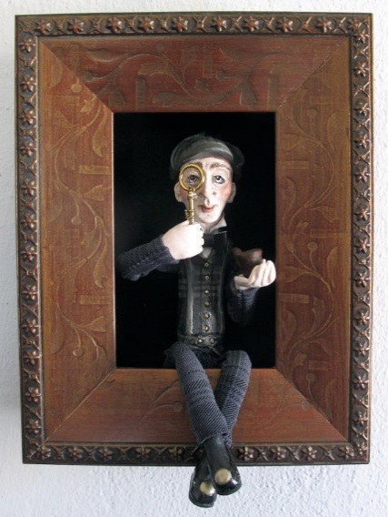
Характерная кукла
Это вообще особый вид поделок. Описание интерьерной куклы этого вида просто невозможно, потому, что они все разные! Такие игрушки призваны передать определенное настроение или ситуации: эмоции человека; его внешность; род занятий; хобби. Такие куклы обычно изготавливаются по индивидуальному заказу и являются неким аналогом портрета конкретного человека. При этом мастера не делают мини-копию заказчика – все же это не картина, но в своей работе они пытаются передать какую-то его отличительную черту⁵.
При изготовлении интерьерных кукол материал абсолютно не важен, а важна душа, с которой автор создаёт свои творения и наше восприятие куклы. Интерьер стоит украшать только теми вещами, которые нам по-настоящему нравятся, и, которые в последствие станут неотъемлемой частью нашей жизни.
Вывод: проанализировав возможные идеи, я пришла к выводу, что мне по душе милые куклы-толстоножки (Снежки), а так как у меня, как у многих девушек на столе скопилась масса мелких предметов, так необходимых в повседневной жизни, то мне подойдет игрушка в виде органайзера – гуся.
2.1.3 Обоснование выбора материалов
Сравнительная характеристика различных видов ткани – таблица 1
Вид ткани | Положительные свойства ткани | Отрицательные свойства ткани
Хлопчатобумажные (бязь)  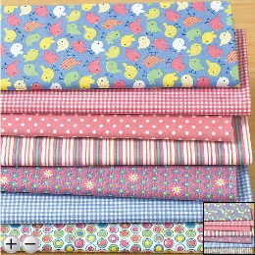 | - одежда из него мягкая, ее приятно носить;  - обладает отличными гигиеническими свойствами;  - не вызывает раздражения;  - обладает высокой прочностью, устойчивостью к растяжениям и изгибам, многократным стиркам и глажкам. | •обладают низкой эластичностью, легко мнется;  •практически не греет;  •сильно садится при стирке;  •на свету хлопок желтеет.
Синтетические   | - обладают высокой прочностью, несминаемостью;  - легко отстирываются;  - хорошо сохраняют форму;  - химическая чистота; отсутствие вредных примесей. | - жесткость;  - отсутствие гигроскопичности;  - накопление статического электричества;  - неустойчивость к высоким температурам и УФ излучению.
Трикотажные  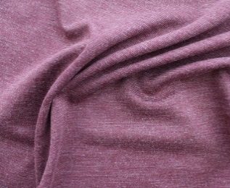 | - практичность;  - легко принимают форму тела;  - мягкие и приятные на ощупь;  - прочность и долговечность;  - простота ухода;  - разнообразие расцветок;  - изделия не сковывают движений;  - не накапливают статическое электричество;  - создают комфортную температуру в любое время года;  - широкий спектр применения;  - гигиеничность;  - доступная цена;  - гигроскопичность. | - достаточно простой внешний вид;  - могут растянуться, если использовалось дешевое сырье;  - изделия могут подчеркнуть все недостатки фигуры².
Льняные  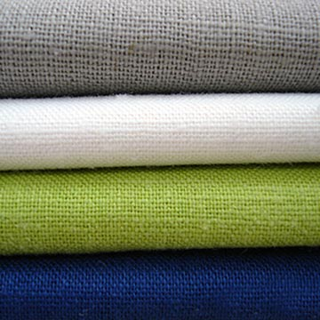 | - натуральность и экологичность;  - износостойкость и прочность;  - воздухопроницаемость;  - высокая теплопроводность;  - минимальная электризуемость;  - гигроскопичность. | - сильная сминаемость;  - несколько грубее по фактуре

Вывод: для изготовления тела кукол Снежка больше подходит трикотаж для того, чтобы получилась идеальная форма, а для гусей и одежды я буду использовать хлопчатобумажные ткани

Сравнительная характеристика нетканых материалов – таблица 2
Вид наполнителя | Положительные свойства | Отрицательные свойства
Синтепон | - хорошо удерживает тепло и восстанавливает исходную форму;  - недорогой;  - эластичный;  - однородный;  - мягкий;  - упругий. | - после стирок и под воздействием пота он теряет до половины толщины;  - пригоден до температуры максимум -10 градусов.
Холофайбер | - защищает от холода при температуре до -30 градусов;  - быстро сохнет. | - не впитывает влагу.

Вывод: В качестве наполнителя я использовала синтепон.
Также для волос куклы я использовала кукольные трессы из искусственных волос
2.1.4 Выбор технологии изготовления

Виды машинных и ручных швов, используемые в процессе работы – таблица 3
№ | Выполняемые операции | Виды машинных швов, стежков
1 | Для изготовления мелких деталей: ручек, ножек, туловищ кукол, а также туловищ, лап и крыльев гусей | Обтачной шов «в раскол»  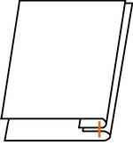  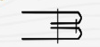
2 | Присоединение мелких деталей (ручек, ножек, голов, лап, крыльев) к туловищам | 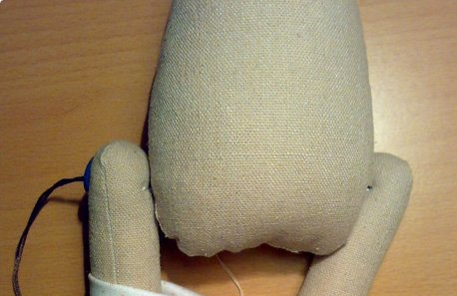  С помощью длинной иглы и крепкой нити
3 | Присоединение стоп кукол к ножкам | Петельный стежок  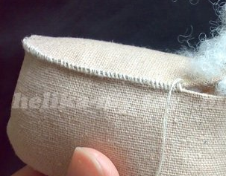  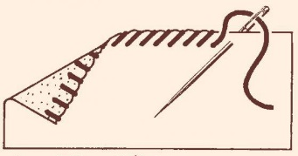
4 | Изготовление одежды для кукол | Стачной шов взаутюжку  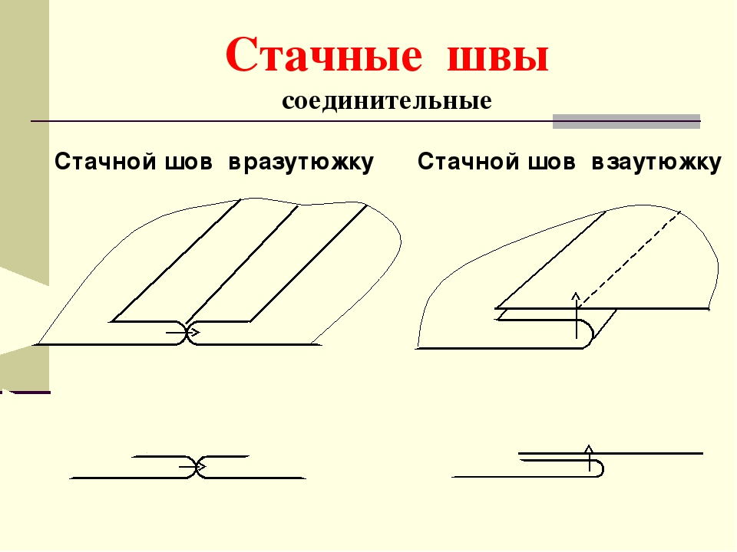    Стачной шов вразутюжку    Шов вподгибку с закрытым  срезом  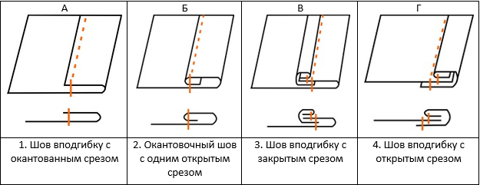  Шов вподгибку с открытым срезом

2.1.5. Выбор оборудования, инструментов и приспособлений
Виды оборудования и инструментов, используемых в процессе работы – таблица 4
№ | Название оборудования, инструмента | Рисунок
1 | Электрическая швейная машина | 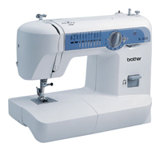
2 | Гладильная доска и утюг с пароувлажнителем | 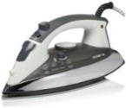  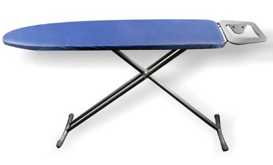
3 | Клеевой пистолет | 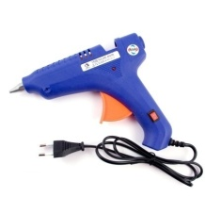
4 | Сантиметровая лента | 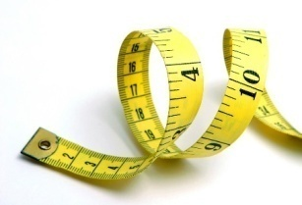
5 | Портновский мел | 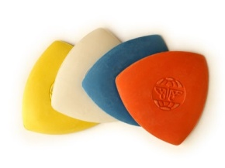
6 | Булавки портновские | 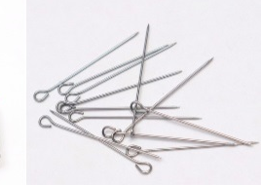
7 | Ножницы | 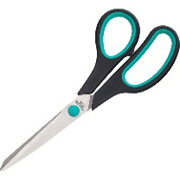

Виды материалов, используемых в процессе работы – таблица 5
№ | Название материалов | Рисунок
1 | Кукольные трессы - это пряди волос, закреплённые специальным образом. | 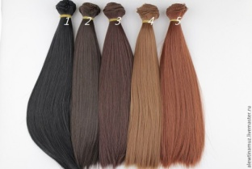
2 | Акриловая краска черная - для прорисовывания глаз | 
3 | Фатин – изготовление одежды (юбка) | 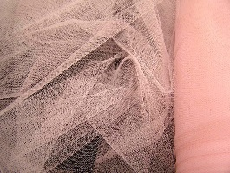
4 | Искусственная кожа – для изготовления обуви | 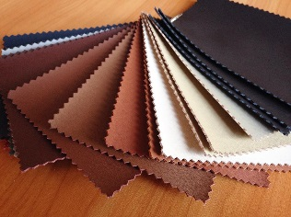
5 | Фоамиран и фетр - | 
6 | Атласные ленты | 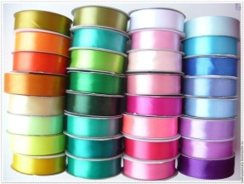
7 | Шляпка и кепка кукольные | 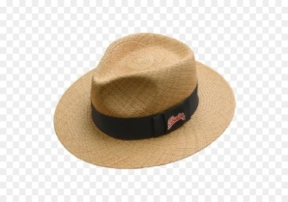
8 | Пенопластовый шар (диметр 7 см) – для головы | 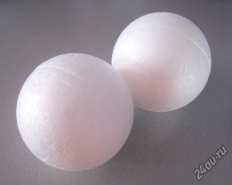
2.1.6. Организация рабочего места

Правильная организация рабочего места позволяет ускорить процесс работы, улучшить ее качество и на длительное время избежать усталости.
Для выполнения ручных и швейных работ необходимо светлое, хорошо проветриваемое помещение. Каждое рабочее место представляет собой стол-тумбочку с двумя или большим количеством отделений. Здесь хранятся ткань и необходимые инструменты и приспособления. Размер верхней крышки стола — не менее 1 кв. м.
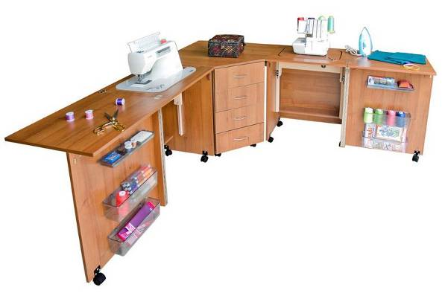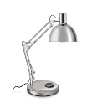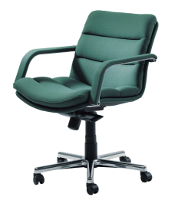Большое влияние на самочувствие и качество работы оказывает освещенность и правильная посадка. Неправильное положение корпуса тела вызывает преждевременную усталость, снижение работоспособности, а также способствует появлению сутулости, искривлению позвоночника, развитию близорукости и т. д.

Охрана труда
при работе на швейной машине
1. Проверяйте наличие и исправность заземления электрической швейной машины.
2. Волосы убирайте под косынку. Концы галстуков и косынок не должны свисать.
3. Не наклоняйтесь близко к движущим частям машины.
4. Не держите пальцы рук около лапки во избежание прокола иглой.
- Перед стачиванием убедитесь в отсутствии булавок или иголок на линии шва изделия.
при работе с утюгом
- Не оставляйте включенный электроутюг в сети без присмотра.
- Включайте и выключайте утюг сухими руками.
- Ставьте утюг на подставку.
- Следите за нормальной работой утюга, о всех неисправностях сообщайте учителю.
- Следите за тем, чтобы подошва утюга не касалась шнура.
- Отключайте утюг только за вилку.
- Во время утюжки обязательно стойте на резиновом коврике.
при работе с иголками и булавками
- Шейте с наперстком.
- Храните иголки и булавки в специальной коробке или подушечке, не оставляйте их на рабочем месте, ни в коем случае не берите иголки, булавки в рот. Не пользуйтесь для шитья ржавой иголкой.
4. Выкройки к ткани прикрепляйте острыми концами булавок в направлении от себя.
при работе с ножницами
- Храните ножницы в определенном месте (коробочке).
- Кладите ножницы сомкнутыми остриями от себя.
2.1.7 Экологическая, экономическая и эстетическая оценка будущего изделия


Для изготовления игрушек используются только экологически чистые и безвредные ткани и материалы, следовательно, мои куклы с точки зрения экологии будут абсолютно безопасны при использовании, к тому же при их производстве не используются токсичные вещества, причиняющие вред здоровью человека и загрязняющие окружающую среду.
Расчет себестоимости игрушек – таблица 6
№ п/п | Название материалов | Цена  за 1 м, шт. | Количество материала |  |  | Стоимость,  руб.
1. | Трикотаж | 360 | 0,3 |  |  | 108
2. | Синтепон | 80 | 2 м |  |  | 160
3. | Клей пистолет, атласные ленты, фоамиран и фетр, искусственная кожа, акриловая краска | Были дома
4. | Х/б ткани различных цветов | - |  | - |  |  | 250
5. | Пенопластовый шар | 20 |  | 2 |  |  | 40
6. | Фатин | 150 |  | 0.4 |  |  | 60
7. | Головной убор | 30 |  | 2 |  |  | 60
8. | Трессы кукольные | 50 |  | 2 |  |  | 100
9. | Клеевой дублерин | 1 |  | 1 |  |  | 20
 | Итого: |  |  |  |  | 798

Надеюсь, что мои куклы и гуси будут выполнены аккуратно, выглядеть ярко, привлекут внимание окружающих, будут вызывать только положительные эмоции, хорошо впишутся в интерьер моей комнаты и станут моими подружками и хранительницами секретов.
  - Технологическая часть
    - Подготовка выкройки
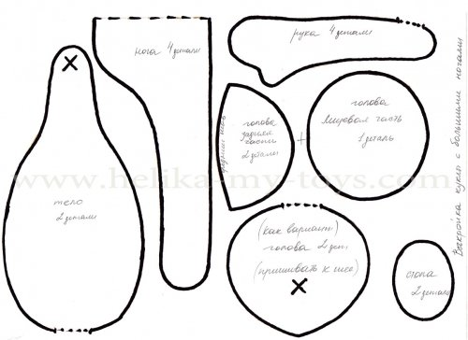
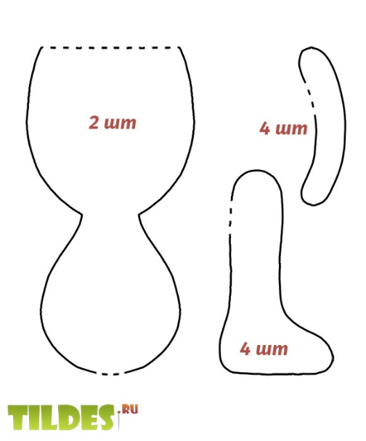
Мои интерьерные игрушки выполнены на основе выкроек, представленных в сети интернет, но все они далеко не идеальны, на мой взгляд, поэтому для изготовления кукол я использовала сразу 2 выкройки: вернее туловище и ручки я взяла из одной выкройки (рис.1), а ножки из другой (рис.2).

Рис.1 Рис.2
На выкройке гуся-пакетницы я уменьшила размеры мешка и удлинила шею (рис.3). Одежду для кукол и гусей я разрабатывала самостоятельно.
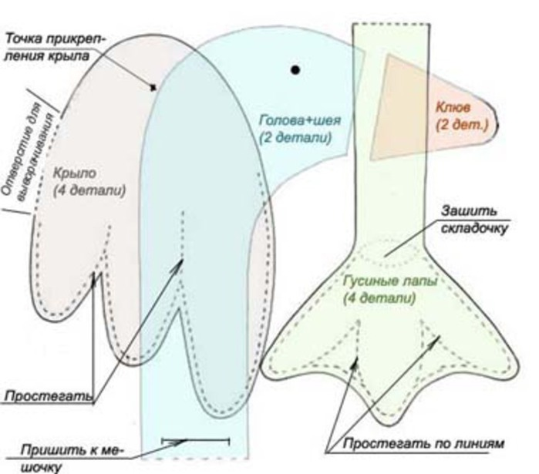

Рис.3
2.2.2 Подготовка ткани к раскрою. Раскрой
Для пошива кукол я использовала трикотаж, который не обладает большой усадкой. И хотя кукол в будущем я стирать не собираюсь, всё равно это очень важный фактор. Перед раскроем необходимо:
- провести декатировку ткани (ВТО перед раскроем);
- определить лицевую и изнаночную стороны, направление долевой нити;
- наличие дефектов, обвести их мелом с изнаночной стороны;
- ткань сложить вдвое лицевой стороной внутрь, совмещая срезы;
- выложить и приколоть сначала крупные детали, дать припуски на швы – 0,5 см, затем мелкие.
Произвести раскрой по линиям припуска на швы.

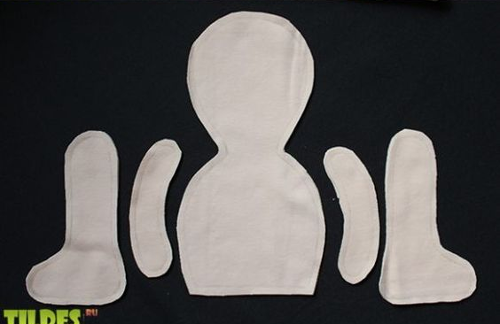

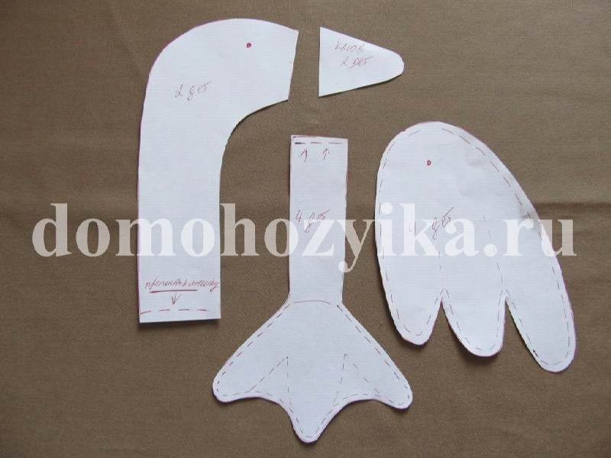
    - Технологическая карта изготовления

Технологическая карта изготовления куклы Толстоножки – таблица 7
№ | Последовательность выполнения операций | Рисунок, фото | Инструменты и принадлежности
1. | Стачать детали кроя по намеченным линиям оставляя место для последующего выворачивания | 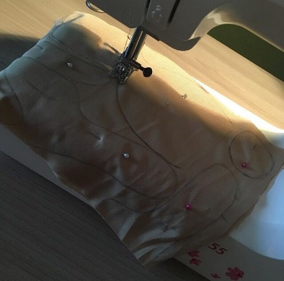 | Швейная машина.
2. | Детали вывернуть на лицевую сторону, набить синтепоном, открытые участки зашить вручную.  На место головы вставить пенопластовый шар, предварительно обернув его синтепоном, верх затянуть. | 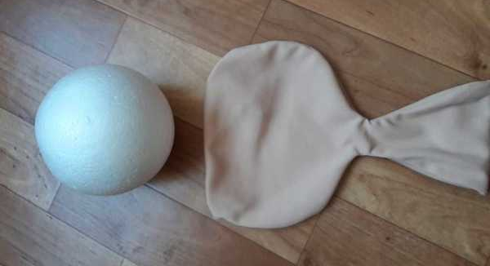  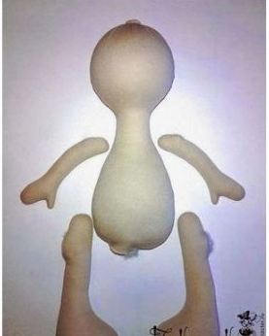 | Ручная игла, нитки, ножницы, синтепон.
3. | Из фоамирана, фетра сшить ботиночки. (Подошва сделана из картона, обклеенного искусственной кожей, для устойчивости куклы). | 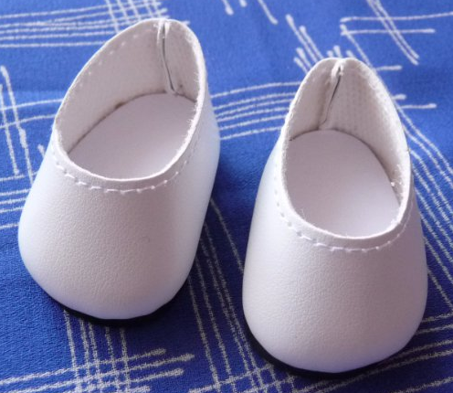 | Швейная машина, игла, нитки, ножницы.
4 | Надеть ботиночки на ножки. | 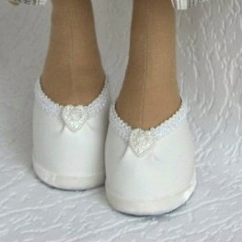
5. | Пришить ножки и ручки к туловищу, используя длинную иглу. | 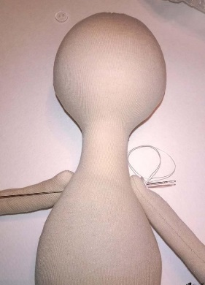 | Игла, нитки, ножницы.
6. | Приклеить трессы к голове, нарисовать глазки. | 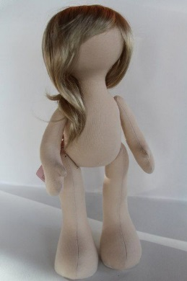 | Акриловая краска, трессы, клей пистолет.
7. | Изготовить одежду, аксессуары. | 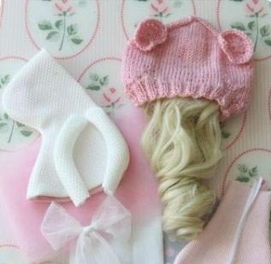 | Шейная игла, нитки, ножницы, ткани.
7. | Нарядить куклу | 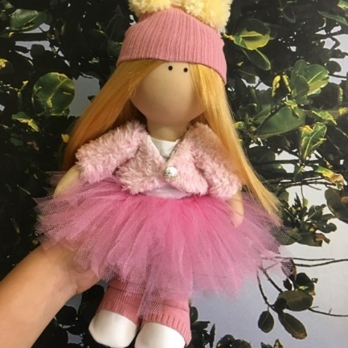

Технологическая карта изготовления гусей-пакетниц – таблица 8
№ | Последовательность выполнения операций | Рисунок, фото | Инструменты и принадлежности
1. | Стачать лапки и крылья по намеченным линиям. | 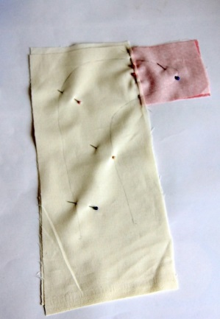  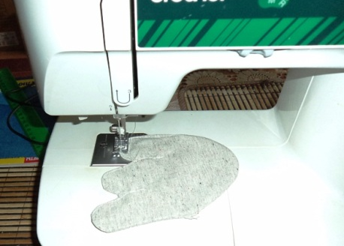 | Швейная машинка
2. | Ткань для головы и клюва, стачать вместе
3. | Детали вывернуть на лицевую сторону, набить синтепоном, открытые участки зашить вручную. | 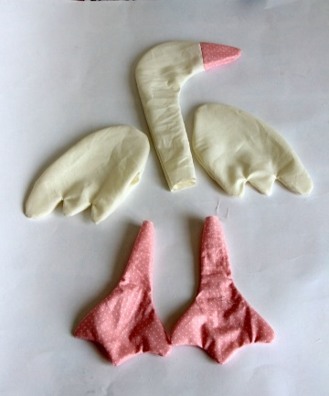 | Ручная игла, катушка, ножницы
4. | На лапках и крыльях проложить тугую строчку для более красивого внешнего вида. | 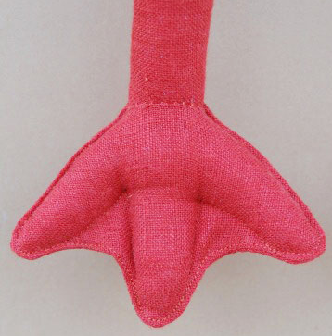  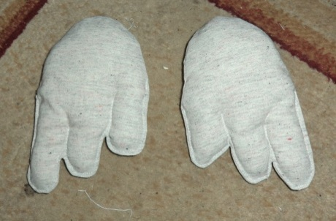 | Ручная игла, катушка, ножницы
5. | Сшить мешок. Лицевая (верхняя) часть мешка в виде рубахи и штанов для гуся - мальчика, для девочки - из цветной ткани; нижняя часть мешка - в виде квадрата со стороной 40 см из однотонной ткани. Оставить отверстие для выворачивания во внутренней части мешка. Вывернуть мешок. | 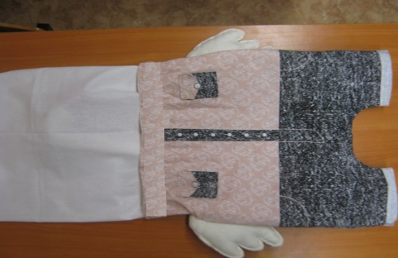  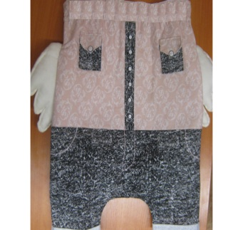 | Швейная машинка, утюг.
6. | Мешок отстрочить на расстоянии 1 см от края для красоты, на расстоянии 4 см отстрочить для кулиски. | 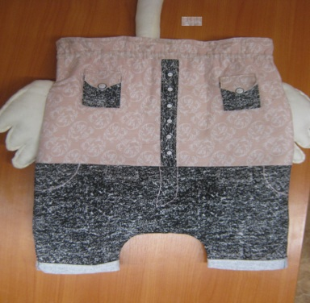 | Швейная машинка
7. | 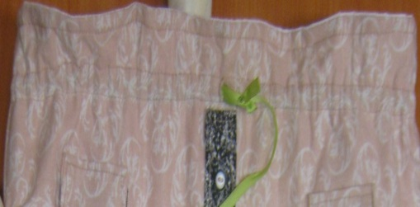  Проделать отверстие для шнурка, обработать петельным швом, вставить ленту. |  | Распарыватель, лента атласная
8. | Пришить все детали к пакету-телу. | 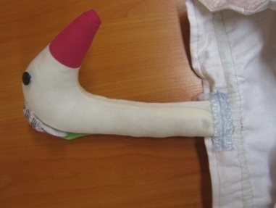  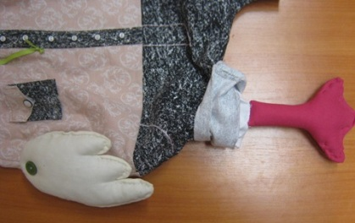 | Ручная игла, катушка, пуговицы, ножницы
9. | Приклеить шляпу, сделать петельку для крепления на стену. Гусь готов. | 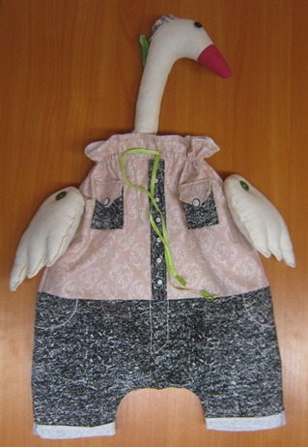 | Клеевой пистолет, ручная игла, катушка
Аналогично делаем гуся – девочку.

- Заключительная часть
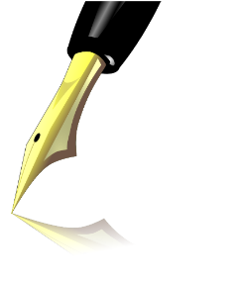
  - Экономический анализ проекта

Себестоимость изделия - действительная стоимость, вложенная производителем в изготовлении данного изделия.

Окончательный расчет себестоимости игрушек – таблица 9
№ п/п | Название материалов | Цена  за 1 м, шт. | Количество материала |  |  |  | Стоимость,  руб.
1. | Трикотаж | 360 | 0,3 |  |  |  | 108
2. | Синтепон | 80 | 2 м |  |  |  | 160
3. | Клей пистолет, атласные ленты, фоамиран, фетр, искусственная кожа, акриловая краска | Были дома
4. | Х/б ткани различных цветов | - |  | - |  | 250
5. | Пенопластовый шар | 20 |  | 2 |  | 40
6. | Фатин | 150 |  | 0.4 |  | 60
7. | Головной убор | 30 |  | 2 |  | 60
8. | Трессы кукольные | 50 |  | 2 |  | 100
9. | Клеевой дублерин | 1 |  | 1 |  | 20
 | Итого: |  |  |  |  |  | 798

В выше приведенной таблице указаны только прямые расходы. Косвенные расходы – это расход электроэнергии и оплата моего труда, я их не учитывала. Если бы изделие изготавливалось с целью продажи, то его себестоимость значительно возросла бы и рассчитывалась по следующей формуле:
С=Мз+Роп+Осс+Ао+Окр+Здр, где
С – себестоимость продукции,
Мз – материальные затраты на производство и реализацию продукции,
Роп – расходы на оплату труда рабочих,
Осс – отчисления на государственное социальное страхование,
Ао – амортизационные отчисления,
Окр – оплата по краткосрочным кредитам,
Здр – другие затраты на производство и реализацию продукции.

Вывод: В моём случае себестоимость игрушек составила чуть менее 800 руб., ведь я делала работу сама, не нанимала работников, не платила налоги и затраты электроэнергии минимальны. В среднем на изготовление одной игрушки было потрачено 200 руб., это ни что по сравнению с ценами на игрушки на сайтах мастеров.
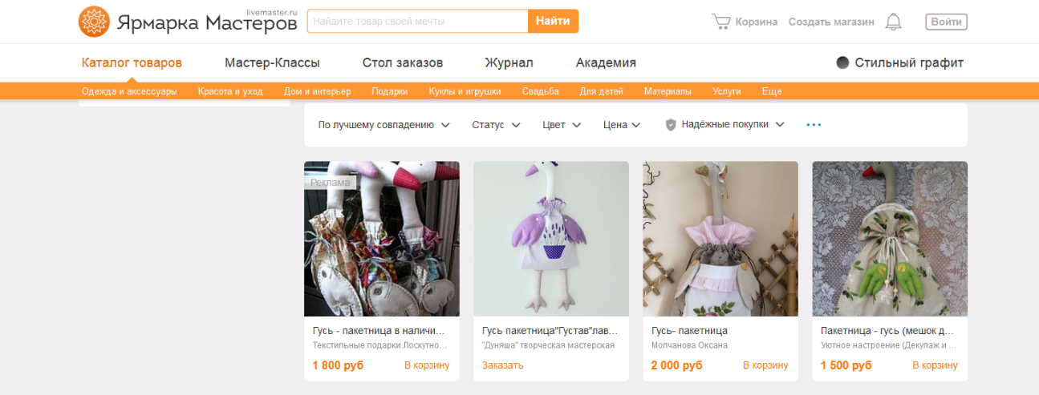
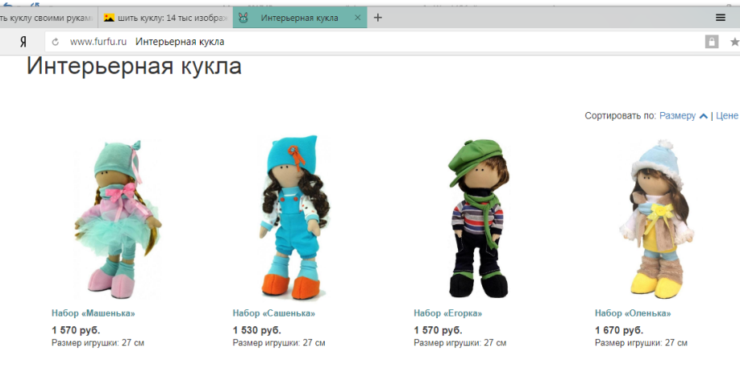
3.2 Экологический анализ проекта

В текстильной промышленности существуют два источника возникновения экологических проблем: вещества, применяемые при производстве тканей, и опасности, связанные с тем, как употребляются и утилизируются изделия.

Ткань, которая использована для ирушек, является безопасной для окружающей среды, как со стороны производства, так и со стороны употребления швейного изделия.

Трикотаж обладает хорошими гигиеническими свойствами, а, следовательно, является безопасной для человека.
Для изготовления нарядов использовались другие ткани, допущенные к производству и употреблению в быту, следовательно мои куклы безопасны для здоровья человека и их использование, дальнейшая утилизация не повлияют на экологическую обстановку в целом.


  - Описание конечного результата
В результате работы над проектом были изготовлены две пары кукол: гуси-патетницы и куклы Снежки (Большеножки).
Куклы-пакетницы представляют собой мешок размером 40 на 40 см, у которого лицевая часть выполнена в виде одежды (рубаха и штаны у гуся-мальчика, платье с оборками из кружева у девочки), а изнаночная сторона сделана из однотонной ткани. К мешку крепятся ручными стежками:
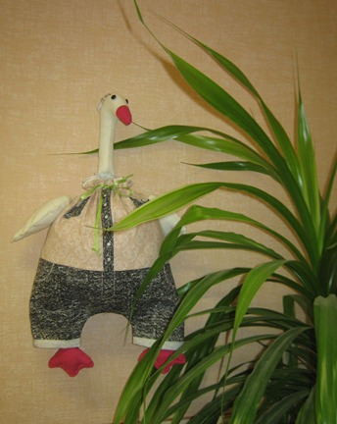
- в верхней части - голова гуся;
- в средней части – крылья;
- в нижней части – лапки.

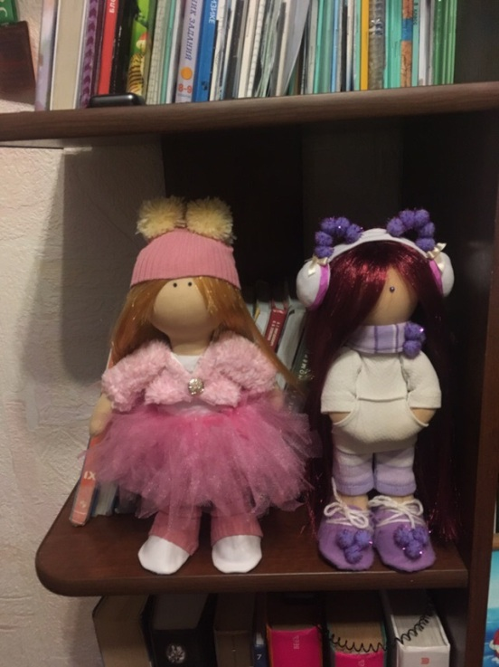
Куклы Снежки выполнены из трикотажной ткани. Тело кукол и голова представляют единое целое, голова куклы округлая и ровная за счет использования пенопластового шара, предварительно обернутого синтепоном. Ручки и ножки, наполненные туго синтепоном прикрепляются к телу с помощью большой иглы. Волосы – специальные кукольные трессы - приклеиваются с помощью клеевого пистолета.
Наряд для кукол и обувь разработаны самостоятельно.
3.4 Реклама

Фея знала своё дело, и, летая в небесах
Днём и ночью, то и дело совершала чудеса,
Фея кукол создавала, мастерила, колдовала,
Всё, чего она касалась, оживало, просыпалось.
И в её руках послушно обретали куклы души.
Ведь у кукол судьбы тоже с человеческими схожи.
А потом свои трофеи раздавала людям фея.
Потому что это средство,
Чтобы вечно помнить детство.
3.5 Самооценка проекта

Я считаю, что мои изделия достойны внимания, выполнены аккуратно, у каждой свой характер, они милые и симпатичные, выглядят романтично, поднимают настроение, хорошо вписались в интерье моей комнаты.
Выполненную работу я оценила по пятибальной системе по следующим критериям см. таблицу 8.
Критерии оценки выполненной работы – таблица 8
Критерии, предъявляемые к изделию | Характеристика критерия | Балл
Доступность изготовления | Доступные материалы, не сложная техника изготовления | 5
Эстетичность | Работа выполнена аккуратно, имеет эстетичный внешний вид | 5
Новизна | Знакомство с новым видом игрушек | 5
Функциональность | Служит для украшения интерьера, гуси – это место для хранения мелких вещей | 5
Экологичность | Проект выполнен из экологически чистых материалов | 5
Итого: |  | 25
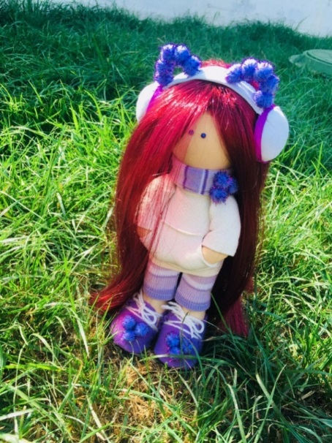
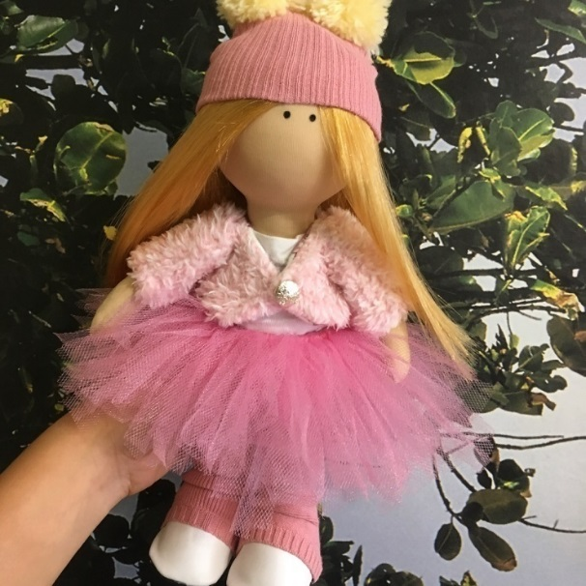
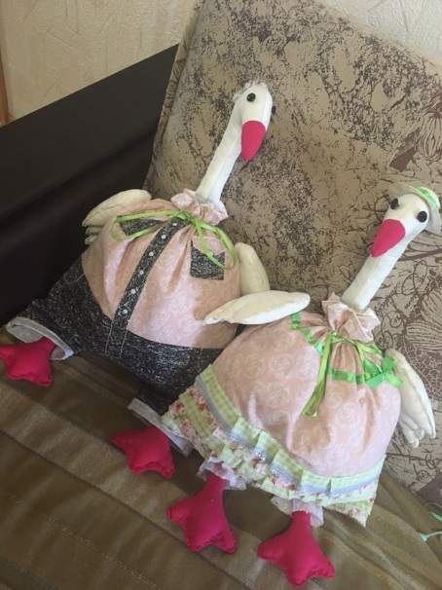
3.6 Оценка творческого проекта

Данная работа имеет не только эстетическую направленность, так как разработана для дополнения интерьера, но и практическую:
- для меня – в процессе работы над проектом я совершенствовала навыки работы на швейной машине, с тканью; получила опыт работы по изготовлению текстильной куклы; училась критически оценивать свою деятельность, презентовать готовое изделие; работа способствовала формированию таких качеств как усидчивость, трудолюбие, терпеливость, умение доводить начатое до логического конца;
- для семьи – это экономия семейного бюджета, создание хорошего настроения;
- для ровесников – приобщение к творческой деятельности: своим примером я доказала, что изделие, выполненное своими руками, может быть не хуже тех, что представлены на торговых прилавках;
- для общества – воспитание трудолюбивой личности, умеющей применять полученные знания на практике, ответственно подходить к решению поставленных задач.
Мои работы вызвали живой интерес у одноклассников, учителей и получили самую высокую оценку:
Классный руководитель, учитель русского языка и литературы Древко Е.В.
Куклы вызывают только чувство восхищения, демонстрируют отменный вкус и индивидуальность владельца, дарят нам хорошее настроение и приносят удачу. Ведь в каждой из них есть душа, позитивная энергия и … немного волшебства.
Учитель технологии Коретникова И.В.
Куклы очень красивые, выполнены аккуратно, со вкусом, вызывают только чувства восторга и восхищения. Еще очень приятно, что есть девочки, которым занятия рукоделием приносит удовольствие.

- Список литературы и Интернет-ресурсов

- Голдовский Б.П./ Ред. Журавлёва А.Ю. Большая иллюстративная энциклопедия "Художественные куклы". - М.: Дизайн Хаус, 2009 г.
- Кагальникова Е., Текстильная кукла от простого к сложному. М., 2008
- Мудрагель Л. Куклы из текстиля и трикотажа. История, коллекционирование, изготовление. Издательство: «Питер», 2014 г.
- Тереза Като. Шьем текстильных кукол: Основы моделирования и дизайна: Реалистичные модели. Издательство: «Контэнт», 2015 г.
- https://igry-i-igrushki.livejournal.com/318686.html
6. https://roomester.ru/dekor/svoimi-rukami/interernye-kukly.html
7. https://www.syl.ru/article/390647/interernyie-kuklyi-ruchnoy-rabotyi-vidyi-i-opisanie-interesnyie-idei
8. https://www.krasdom.com/
9. http://textiletrend.ru/pro-tkani/smeshannyie/o-trikotazhe.html
10. http://www.mirkukol.com.ua/types/news/article-4087/
11. http://www.zanozatoys.ru/2015/03/kukla-snezhka-master-klass.

